Algorithme | Apprentissage supervisé régression | Apprentissage supervisé catégorisation | Apprentissage non supervisé
Regression linéaire univariée | X
Regression Linéaire multiple | X
Regression polynomiale | X
Arbres de décision | X | X
Forêt aléatoire | X | X
Regression logistique |  | X
Machine à vecteurs de support |  | X
KNN (plus proche Voisin) |  | X
Naives Bayes |  | X
K-Moyennes |  |  | X
Mean-shift |  |  | X
DBSCAN |  |  | X
Mélange gaussien |  |  | X

Regression linéaire univariée | Algorithme d’apprentissage supervisés pour la régression (prédiction de valeurs) | Établie sous forme d’une droite une relation entre une variable expliquée et une variable explicative.  Les données d’une série sont représentés sous forme d’un nuage de point et l’on cherche à trouver une droite passant au plus prés de ces points.
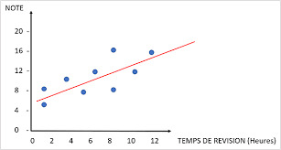
Exemple d’utilisation : En fonction du nombre d’heure de révision, il est possible de prédire approximativeement la note que l’on obtiendra au prochain exament.

Naives Bayes

Regression Linéaire multiple  Multiple Linear Regression-MLR) | Algorithme d’apprentissage supervisés pour la régression (prédiction de valeurs) | Dans la regression linéaire multiple, nous reprennons le même principe que la regression linéaire univariée mais avec plusieurs variables explicatives  Dans une regression Linéaire multiple, il est nécessaire de normaliser les multiples variables (mise à l’echelle), appelé aussi scalling.  LA moyenne de chaque observation devra alors etre égal à 0 et la variance et l’écart-type soit égaux à 1. (Centrage-réduction).  Suite à cette étape interviens la prédiction par la méthode de descente de gradient⁽¹⁾ ou la méthode des moindres carrés⁽²⁾.
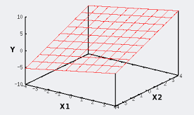
Exemple d’utilisation : On cherche à prédire le temps que va mettre un cycliste pour remporter le tour de France en fonction de son âge, du temps qu’il à réalisé à la précédente étape, de son classement sur le peloton etc ….

Concernant la normalisation des valeurs :
- le temps réalisés en minutes lors de l’étape précédente peut varierNaives Bayes entre 160 minutes et 200 minutes;
- La position peut varier entre 1 et 80 en fonction du nombre de participants au tour de France/
D’ou la normalisation des valeurs

⁽¹⁾ : Méthode de descente de gradient →
⁽²⁾ : Méthode des moindres carrés →

Regression polynomiale | Algorithme d’apprentissage supervisés pour la régression (prédiction de valeurs) | Naives BayesLa regression polynomiale intervient lorsqu’il est difficile de trouver une droite parmi les points de la série de façon optimale. Elle permet de trouver un lien entre les variables à l’aide d’une courbe.  En ajoutant des plis à la courbe à l’aide d’élément appelés polynômes⁽¹⁾
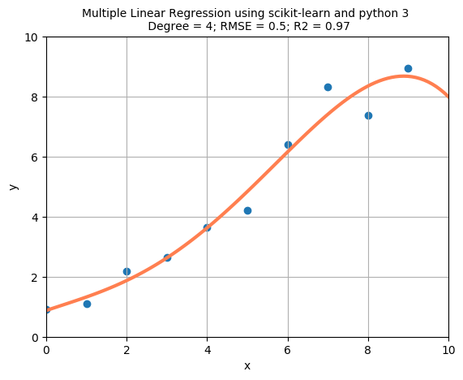
Exemple d’utilisation

⁽¹⁾Monome et polynome :

Arbres de décision (decision tree) | Algorithme supervisé pour la régression (prédiction de valeur) ET Algorithme supervisé par catégorisation | Les arbres de décision est à la fois un outils d’aide à la décision ou peut etre également un outils d’exploration de donnée, les deux formes prenant l’apparence d’un graphique d’un arbre)  Pour chaque test on partage l’ensemble des données en sous ensemble et on effectue la moyenne des valeurs de ces sous-ensembles en guise de prédictions.
Mettre l’image
Exemples d’utilisation : Pour prédire le salaire d’un employé dans une entreprise de vente. Le salaire d’un salarié est calculé en fonction du nombre de dossier de vente ouvert ainsi que de son ancienneté.
Vu qu’on se situe dans un algorithme suppervisés, on a fournit auparavant le salaires de plusieurs employés en fonction de leurs ancienneté et leurs nombres de fichiers traités.

Aussi, pour trouver le salaire d’un employé qui à 3 ans d’expérience et traite 40 dossiers, on procéde comme suit :

- première branche de l’arbre a-t-il moins de 5 ans d’ancienneté ? Si oui on calcul la moyenne des salaires des salaires des empàloyés ayant moins de 5 ans d’ancienneté et il gagne 1300€. Dans le contraire on calcul le salaire moyen des employés ayant plus de 5 ans d’ancienneté et il gagne plus de 3000€ .
- deuxième branche, pour le sous ensemble des salarié ayant moins de 5 ans d’expérience. Traite t-il plus de 60 dossier ? Si oui il gagne 1300€ sinon il gagne 1000€.

Forêt aléatoire (Random Forest) | Algorithme d’apprentissage supervisés pour la régression (prédiction de valeurs) ET Algorithme supervisé par catégorisation | Une foret aléatoire est un algorithme constitué de plusieurs arbres de décisions construit aléatoirement et entrainés en sous-ensemble contenant des données différentes.  Chaque arbre propose alors une prédiction et la prodéiction finale conciste à réaliser la moyenne de toutes les prédictions.
Exemples d’utilisations :

Regression Logistique | Algorithme supervisé par catégorisation | Lorsque les données ne sont pas linéairement séparable (cf Régression linéaire); Il est possible de donner des courbures à la droite pour séparer les observations.  La fonction logistique utilise quand a elle, la fonction sigmoïde (ou courbe en S).
Exemples d’utilisations :

Machine à vecteurs de support (SVM) | Algorithme supervisé par catégorisation | Le SVM permet de determiner une frontière afin de sérpaer les observations en groupes distinctints tout en maximisant la marge de séparation.  Les observations les plus proches de la frontières sont appelés vecteurs supports.  Ce type d’alogrithme est trés efficace lorsque les données sont linéairement séparables (par une droite) ce qui est rarement le cas; Une technique conciste alors à projeter les données dans un espace vectoriel de plus grande dimension à l’aide dd’un élément appelé noyau permettant alors la création d’une frontière.
Exemples d’utilisations :

KNN (K-Nearest Neighbours, ou le K des plus proche voisins) | Algorithme supervisé par catégorisation | Cet algorithme de classification vise à déterminer pour une observation donnée son groupe d’appartenance à partir du groupe d’appartenance de ses K plus proches voisins; K etant le nombe de voisins à considérer.  DE part sa gourmandise en puissance de calcul, cet algorithme est performant sur un petit nombre de donnée.

Naives Bayes | Algorithme supervisé par catégorisation | Cet algorithme est basé sur la probabilité. Cet algorithme est trés utilisé pour les classifications de texte.  Cet algorithme se base sur le Théorème de Bayes sur les probabilité qu’un événement se produise en fonction d’un événement qui s’est deja produit

K-Moyennes (KMeans) | Algorithm non supervisé | Algorithme de clustering trés utilisé.  On doit indiquer le nombre de cluster à trouver , la machine tente par itération successives de trouver les centroïdes (un par cluster) autour duquel il est possible de regrouper les donénes.  Ces regroupements s’effectuent en calculant la distance de chaque observation par rapport à un point central de regroupement appelé centroide et permettant ainsi de classer les observations en plusieurs groupes de façon automatique.
Exemple d’utilisation :

Mean-shift | Algorithm non supervisé | Cet algorithme est basé sur la notion de “fenetre coulissante” parcourant le jeu d’observation à la recherche de zones ayant une forte densité d’observations concentrée autour du centre de la fenêtre que l’on nomme centroide.  La différence avec le K-mean vu précédement est que nous n’avons pas a préciser le nombre de cluster qu’elle doit trouver ; ces groupes étant créé automatiquement par la notion de densité.
Exemple d’utilisation :
On définit une fenetre circulaire ayant pour centre un point choisi au hasard et un rayon d’analyse précisé appelé Kernel.
L’algorithme analyse ensuite les observations contenues dans son rayon d’analyse et déplace la fenetre vers des régions de densités élevée; Ce déplacement se réalise en positionnant le point central de la fenetre vers la moyenne des points qu’elle contient.

Ce processus est répété jusqu’a ce que le nombre d’observations (la densité) contenues dans la fenetre d’analyse soit fixe, définissant ainsi un cluster;

DBSCAN (Density Based Spatial Clustering of Application with Noise) | Algorithm non supervisé | Cet algorithme utilise également la notion de densité pour créer des cluster dans un jeu d’observation.  L’algorithme choisit une donnée de manière arbitraire, puis il analyse ensuite les observations en fonction de la distance définie.  Si le nombre d’observation voisine correspond à un minimum définit il considére alors l’observation choisie en première étape comme point central d’un nouveau cluster (Sinon les observations voisines sont des bruits). La première observation va être considéré comme étant visitée et labelisée comme telle qu’elle soit le point centrale du cluster ou non.  Une fois le point central trouvé, les observations contenues dans le cluster font l’objet du même traitement ce qui permet d’augmenter petit à petit le nombre d’observations dans le cluster et de labeliser toutes les observations appartenant à ce cluster.

Mélange gaussien (Gaussian Mixture Models / GMM) | Algorithm non supervisé | Cet algorithme utilise la distribution gaussienne (représentation graphique : cloche).  Le principe de l’algorithme GMM est de déterminer pour une observation donnée son appartenance à une distribution gaussienne.  Chaque distribution gaussienne trouvée par l’algorithme fera office de cluster dont le centroide sera la moyenne de la distribution.  LA première étape sera va être de spécifier à l’algorithme le nombre de cluster à trouver.  L’algorithme initialise ensuite la façon aléatoire pour chaque cluster à trouver une moyenne ou un écart type qui sont les éléments principaux de la distribution gaussienne;  Ensuite pour chaque observation l’algorithme va calculer sa probabilité d’appartenance à une distribution gausienne (le cluster)  De nouveaux paramètres sont ensuite calculés pour chaque cluster afin de maximiser le nombre d’observations pouvant faire partie de ces clusters;  L’algorithme s’arrête une fois que toutes les observations ont été possitionnées dans un cluster.

